Sindrome delle apnee ostruttive nel sonno e disturbi cognitivi: gli effetti della ventiloterapia

Obstructive sleep apnea syndrome and cognitive impairment: effects of ventilotherapy

narrative review

disease

Alessandra Giordano1,2 PsyD,PhD, Alessandro Cicolin1,2 MD, Roberto Mutani2 MD

1SSCVD Medicina del Sonno-AOU San Giovanni Battista-Molinette

2Dipartimento di Neuroscienze -Università degli Studi di Torino

Corresponding author:

Alessandra giordano PhD

SSCVD Medicina del Sonno

Via Cherasco 15, 10126 Torino

Tel. +39.011/633.5038 Fax. +39.011/633.4193

E-Mail: [alessandra.giordano@unito.it](mailto:alessandra.giordano@unito.it)

Abstract

Obstructive Sleep Apnea Syndrome (OSAS) is a sleep disorder characterised by repetitive episodes of upper airway obstruction (apnea) or reduced airflow (hypopnoea) despite persistent respiratory effort. Apnea is defined as the cessation of breathing for at least 10 seconds during sleep, while hypopnoea is defined as at least 30% reduction in airflow for 10 seconds associated with oxygen desaturation and sleep fragmentation.

The presence in the general population is about 4 %. The principal symptoms are: snoring, dry throat, morning headache, night sweats, gastro-esophageal reflux, increased blood pressure.

Long term complications can be: increased cardio-cerebrovascular risk and cognitive impairment such as deficiency in attention, vigilance, visual abilities, thought, speech, perception and short term memory.

Continuous Positive Airway Pressure, (CPAP) is currently the best non-invasive therapy for OSAS.

CPAP guarantees the opening of upper airways using pulmonary reflexive mechanisms increasing lung volume during exhalation and resistance reduction, decreasing electromyografical muscular activity around airways.

The causes of cognitive impairments and their possible reversibility after CPAP treatment have been analyzed in numerous studies. The findings, albeit controversial, show that memory, attention and executive functions are the most compromised cognitive functions.

The necessity of increasing the patient compliance with ventilotherapy is evident, in order to prevent cognitive deterioration and, when possible, rehabilitate the compromised functions, a difficult task for executive functions.

key words

Osas, Cognitive aspects, cpap

Introduzione

La Medicina del Sonno è un campo di interesse scientifico e di ricerca, in grande crescita negli ultimi anni. Il perfezionamento di metodiche non disponibili fino a pochi anni fa ed i progressi in campo tecnico e farmacologico hanno reso possibile la diagnosi e la cura dei disturbi del sonno e delle patologie ad esso correlate, conferendo a questa branca della medicina dignità nosografica effettiva.

La gestione del paziente affetto dalla Sindrome delle Apnee Ostruttive del Sonno (OSAS), spesso associata ad altre patologie, è bisognosa di un approccio multidisciplinare. Dal punto di vista terapeutico, gli sforzi della comunità scientifica sono stati notevoli, in particolare per quanto riguarda gli aspetti chirurgici e lo sviluppo di nuove terapie di tipo odontostomatologico, quali riposizionatori mandibolari o linguali, attualmente usati nei pazienti intolleranti ad altre terapie. Il trattamento di elezione per l’OSAS rimane peraltro la CPAP (Continuous Positive Airway Pressure) quale trattamento protesico non invasivo per questa sindrome dalle molteplici implicazioni [1].

L’uso regolare della CPAP riduce la mortalità cardiovascolare e, normalizzando la macro e micro struttura del sonno, porta alla scomparsa dell’ipersonnia diurna [2.]La sua efficacia nella riduzione del deficit cognitivo spesso secondario all’OSAS è ancora oggetto di studio.

la sindrome delle apnee ostruttive nel sonno

Per Sindrome delle apnee ostruttive nel sonno (OSAS*)* si intende una condizione caratterizzata da ripetuti episodi di occlusione delle vie aeree superiori durante il sonno, determinanti desaturazioni ossiemoglobiniche e frammentazione del sonno. Tale sindrome è associata ad una serie di sintomi e dati oggettivi: russamento forte ed intermittente associato a sonno non ristoratore ed eccessiva sonnolenza diurna. L’occlusione totale delle vie aeree viene chiamata *apnea* e consiste in una cessazione totale di flusso di aria dal naso e dalla bocca della durata di almeno 10 secondi associata a ripetuti sforzi inspiratori toracici ed addominali. L’occlusione parziale viene definita *ipopnea* e consiste in una diminuzione di flusso di almeno il 50% e della durata di almeno 10 secondi. Le apnee e le ipopnee terminano con un lungo atto inspiratorio [3,4,5].

La frequenza di questa sindrome è piuttosto elevata (4% nella popolazione generale maschile) [6] e la sua rilevanza clinica acquista importanza sempre maggiore in relazione ai rischi che tale patologia può determinare in termini di incidenti automobilistici da eccessiva sonnolenza diurna e di rischio cardio-cerebrovascolare (4 volte superiore) [7]. Il rischio di sviluppo di OSAS aumenta con l’età ed è fortemente correlato all’obesità e al sesso maschile. La prevalenza della sindrome risulta massima tra la quinta e la settima decade di vita, con picchi maschili che possono arrivare al 18% e, in maschi obesi, al 40% [8].

Il motivo per cui la prevalenza dell’OSAS è influenzata dal genere non è ancora chiaro [9]. È interessante il dato che, con l’avanzare dell’età, la differenza di prevalenza dell’OSAS tra popolazione femminile e maschile tende a ridursi [10].

Fattori di rischio

Tra i principali distinguiamo:

* Età: le tre fasce di età in cui si osserva una elevata prevalenza dell’OSAS sono bambini con età inferiore a 6 anni, adulti compresi tra i 55 e i 65 anni ed anziani con età superiore a 70 anni[9].
* Genere: il rapporto maschi/femmine è di 5:1, probabilmente a causa di differenti morfologie cranio-facciali, diversa distribuzione del grasso corporeo, effetto degli ormoni sessuali [10].
* Familiarità: un soggetto ha un rischio di sviluppare l’OSAS tanto maggiore quanti più familiari di primo grado sono affetti da tale sindrome. La spiegazione di ciò probabilmente va ricercata nella trasmissione di determinate conformazioni o malformazioni cranio-facciali o di alterazioni neurologiche[11].
* Obesità (soprattutto la centrale, cioè quella della parte superiore): nell’obesità severa (BMI>40) la prevalenza dell’OSAS varia tra il 42 e il 48% negli uomini e tra l’8 e il 38% nelle donne. Il parametro che più correla obesità e OSAS è la misura della circonferenza del collo [12].
* Russamento: poiché la vibrazione nelle prime vie aeree è facilitata dal collasso delle stesse, il russatore ha maggiori probabilità di sviluppare un’OSAS.
* Tabacco: sebbene il fumo di sigaretta non sembri aumentare l’indice AHI[13]. nei fumatori si è notato un più alto indice di ipossia notturna e di carbossiemoglobina. Il fumo, infatti. agisce sia direttamente mediante irritazione cronica con conseguente edema della mucosa faringea e peggioramento della stenosi delle vie aeree superiori, sia indirettamente attraverso la conseguente sindrome disventilatoria ostruttiva.
* Irritanti: l’esposizione ambientale a sostanze irritanti può contribuire all’ostruzione delle prime vie aeree con meccanismo diretto mediato dai processi flogistici che comportano uno stato edematoso delle mucose delle prime vie aeree.
* Alcool: l’alcool aggrava un’OSAS preesistente ma non ne determina l’insorgenza. Esso è in grado di determinare una desaturazione notturna attraverso una riduzione delle risposte agli stimoli ipossici e ipercapnici, un aumento delle resistenze faringee e un’alterazione dei meccanismi di risveglio[14].
* Farmaci quali anestetici e tranquillanti: quelli più incriminati sono le benzodiazepine, per il loro ampio consumo tra la popolazione. Quest’ultime abbassano il tono della muscolatura, favorendo il collasso delle prime vie aeree, riducono la risposta ventilatoria all’ipossia e rialzano la soglia di risveglio dal sonno.
* Fattori anatomo-funzionali locali: le alterazioni anatomo funzionali delle prime vie aerodigestive possono avere un ruolo chiave nella fisiopatologia dell’OSAS[15]. Queste alterazioni possono riguardare singolarmente o in associazione il distretto nasale e rinofaringeo, il livello retropalatale e l’istmo delle fauci e il livello che comprende il complesso io-glosso-mandibolare e lo spazio retrolinguale. I muscoli dilatatori (tensore del velo palatino, genioglosso, ioidei…) riducono l’attività tonica dilatatoria durante il sonno e ciò determina una riduzione della ventilazione/minuto.

Fisiopatologia

Le occlusioni respiratorie nel sonno si verificano a livello dei tessuti molli delle vie aeree superiori e in particolare della faringe. Le dimensioni delle vie aeree superiori faringee dipendono dall’equilibrio delle forze tra i muscoli dilatatori di tali vie e la pressione intraluminale faringea negativa che si crea durante l’espansione toracica per l’inspirazione. Il controllo sulla pervietà a questo livello, assicurato in veglia dal Sistema Nervoso Centrale, durante il sonno risulta modificato: l’ipotonia muscolare, il turgore delle mucose e la posizione supina contribuiscono alla caduta posteriore della lingua, al restringimento del lume faringeo e predispongono al russamento [16]. Anche gli elementi scheletrici rivestono un ruolo importante considerando che la pervietà delle vie aeree superiori implica la coordinazione dei muscoli dilatatori e inspiratori. La mancanza di coordinazione tra questi due gruppi di muscoli porta all’occlusione delle alte vie respiratorie nel sonno. La pervietà delle vie respiratorie superiori e la stessa funzione respiratoria sono controllate anche da riflessi chimici, indotti dalla riduzione della saturazione di O2, e meccanici, originati dai recettori di tensione muscolare dei muscoli dilatatori faringei [17].

Se su tali condizioni fisiologiche si sovrappongono anomalie anatomiche o funzionali, insorgono quelle severe ostruzioni che danno origine alla OSH (Obstructive Sleep Hypopnea) e, all’aumentare delle resistenze, a una totale cessazione del flusso con OSA (Obstructive Sleep Apnea). Le alterazioni anatomiche che i pazienti OSAS possono presentare e che fanno parte dei fattori patogenetici dell’OSAS comprendono: un palato duro molto arcuato, un palato molle lungo, posto in basso e con ridondanza tissutale e una mandibola moderatamente retroposta.

Vi sono molti altri fattori importanti dal punto di vista patogenetico. L’adiposità compromette le vie aeree superiori sia perché il “doppio mento” comprime la faringe dall’esterno in posizione supina, sia per l’infiltrazione interna delle strutture parafaringee che riduce lo spazio per il passaggio dell’aria. L’obesità patologica, inoltre, produce un impatto di notevole importanza nei confronti della dinamica ventilatoria: i depositi adiposi attorno all’addome, al diaframma e alle coste riducono la flessibilità della gabbia toracica e la respirazione si fa più faticosa [18]. In posizione supina il carico adiposo si fa sentire ancora maggiormente e contribuisce all’aggravarsi dell’ ipossemia. Nel sonno REM l’atonia muscolare determina una paralisi funzionale dei muscoli respiratori accessori, il solo diaframma, pertanto, contribuisce in larga misura all’inspirazione contro il carico creato dalla massa adiposa e si possono ottenere severe desaturazioni di ossigeno. Infine, il testosterone può contribuire all’ostruzione inducendo una maggiore massa muscolare parafaringea e una disposizione centripeta del grasso.

Tra gli altri fattori patogenetici che possono indurre un aumento della riduzione di calibro delle vie aeree vi sono la deprivazione di sonno, la sua frammentazione, l’utilizzo di sedativi o di alcool: tutti aumentano il grado di ipotonia muscolare e riducono il drive respiratorio.

Su meccanismi autonomici si basa la possibile insorgenza delle aritmie ipo ed ipercinetiche, la cui frequenza nell’OSAS è correlata alla gravità della desaturazione di O2, aumentando di 3 volte con riduzioni inferiori al 60% [19]. Un’aritmia sinusale accompagna ciascun ciclo respiratorio ostruttivo nel quale la frequenza diminuisce con la cessazione del flusso e accelera con la ripresa della respirazione; tali variazioni possono essere più o meno marcate con cicli ripetitivi di bradicardia e tachicardia oscillanti da meno di 30 a più di 120 bpm. Una grave bradicardia sinusale compare in circa il 10% dei pazienti OSAS ed è di solito accompagnata da severa ipossiemia [20]. Le variazioni di frequenza combinate con l’ipossiemia predispongono a difetti di conduzione, aritmie maligne e forse anche a morte improvvisa [21].

Vi è correlazione tra OSAS ed il rischio di sviluppo di coronaropatie, cardiomiopatia idiopatica e scompenso cardiaco congestizio [22,23].

I disturbi del respiro correlati al sonno sono ormai riconosciuti come problematiche ad elevata morbilità [24], strettamente connessi al rischio di stroke: in particolare l’OSAS porterebbe ad un rischio ictale cerebrale tre volte maggiore rispetto a quello della popolazione generale [25]. Il picco di mortalità nei pazienti OSAS si riscontra tra i 55 ed i 64 anni rispetto a quello della popolazione generale maschile statunitense, corrispondente ai 72 anni d’età.

Sintomi e complicanze immediate

I sintomi e le complicanze a breve termine dell’OSAS sono di tipo diurno e notturno.

* Il russamento si inserisce tra le manifestazioni cliniche dell’OSAS: è un rumore inspiratorio prodotto dalle vibrazioni che si verificano ai vari livelli delle vie aeree superiori, correlato al loro restringimento. Durante tale fenomeno, infatti, il lavoro inspiratorio è aumentato.
* La frammentazione del sonno è il risultato del russamento e delle apnee che inducono un aumento del lavoro muscolare inspiratorio in risposta a stimoli chimici e meccanici. L’architettura del sonno risulterà quindi frammentata e il sonno meno riposante (fasi quantitativamente più ridotte sono quelle del sonno profondo ad onde lente e il sonno REM). L’eccessiva sonnolenza diurna dovuta al sonno frammentato e scarsamente riposante si manifesta attraverso la tendenza ad addormentarsi involontariamente durante le attività passive o più tranquille del giorno e anche attraverso deficit di attenzione e concentrazione [26]. Nel caso specifico dell’OSAS sembrerebbe che l’eccessiva sonnolenza diurna sia il risultato della frammentazione del sonno provocata dagli arousal secondari alle apnee. La ripresa della ventilazione dopo l’apnea, infatti si verifica solo dopo un “risveglio elettrico” (arousal elettroencelografico) o un risveglio vero e proprio, spesso accompagnati dall’aumento della pressione arteriosa e della frequenza cardiaca[27]. La frammentazione del sonno divuta agli arousals ripatuti, può spiegare l’eventuale presenza di episodi confusionali notturni.

Inserire qui la figura 1

Figura 1. Nell’epoca di tracciato polisonnografico sopra esposto sono evidenti le modificazioni della respirazione in corrispondenza dell’evento apnoico ostruttivo (l’interruzione del flusso oro-nasale ed il persistere dei movimenti di torace e addome), l’aumento della frequenza cardiaca, la desaturazione ossiemoglobinica e l’arousal EEG al termine dell’apnea. Fonte: SSCVD Medicina del Sonno-Università degli Studi di Torino.

* Bocca secca e gola irritata sono da mettersi in relazione al russamento e alla eventuale respirazione per via orale.
* possono verificarsi molteplici episodi confusionali notturni.
* I sintomi da reflusso gastro-esofageo acido notturno e bruciore retrosternale sono frequenti quando la pressione toracica eccessivamente negativa esercita un’aspirazione verso l’alto sul contenuto addominale e l’aumento della pressione addominale espelle il contenuto gastrico.
* Cefalee mattutine generalizzate o bifrontali che si risolvono entro un’ora dal risveglio. Possono essere indice di ipercapnia notturna e aumento della pressione intracranica.
* Il bruxismo può dipendere da una scorretta occlusione dentale derivato dal disallineamento mascellare di frequente correlato eziologicamente all’OSAS.
* Sudorazione notturna per lo sforzo richiesto dall’inspirazione.
* La frequenza cardiaca ha un andamento bimodale. In genere si osserva bradicardia relativa che segue l’effettivo aumento della frequenza cardiaca alla fine delle apnee al momento della ripresa della ventilazione.
* La pressione arteriosa non si riduce come fisiologicamente avviene in fase non-REM ma addirittura si verificano oscillazioni pressorie con ulteriore aumento dei valori a fine apnea. Normalmente, durante il riposo notturno, si verifica una riduzione fisiologica della pressione arteriosa dell’ordine del 10-15%, con valore pressorio minimo riscontrato negli stadi del sonno ad onde lente (stadi III e IV NREM), e una riduzione del lavoro cardiaco del 10%.

Nel paziente OSAS non si assiste alla fisiologica riduzione di frequenza cardiaca e pressione arteriosa negli stadi NREM, né alle variazioni che normalmente seguono gli eventi fasici del REM: la pressione arteriosa non si riduce, anzi si verificano oscillazioni con ulteriore aumento dei valori a fine apnea. I meccanismi alla base di queste alterazioni sembrano legati soprattutto all'attivazione di riflessi neurovegetativi in risposta all'ipossia, alle modificazioni della pressione negativa intratoracica, ai meccanismi di arousal e, naturalmente, anche allo stadio del sonno in cui si verificano le apnee [28].

Gli studi citati sono stati raccolti attraverso il database bibliografico PubMed che consente l’accesso l'archivio bibliografico [on-line](http://it.wikipedia.org/wiki/On-line) MEDLINE.

Complicanze a lungo termine

La frammentazione del sonno, le oscillazioni acute della frequenza cardiaca e dei valori di pressione arteriosa sistemica e polmonare, il rialzo delle resistenze vascolari, la riduzione della gettata cardiaca alla ripresa della ventilazione e i fenomeni intermittenti di ipossiemia e ipercapnia in relazione con le apnee, sono responsabili delle gravi complicanze a medio e lungo termine di questa complessa patologia [29].

L’OSAS non trattata è associata infatti a ipertensione arteriosa cronica nel 40% dei casi e il 30% degli ipertesi idiopatici risultano affetti da OSAS [30].

Sebbene non sia ancora completamente provato che la Sindrome delle Apnee rivesta un ruolo causale diretto nella genesi dell’ipertensione cronica, è vero che quest’ultima migliora in seguito al trattamento ventiloterapico e/o chirurgico delle apnee.

Complicanze cardiovascolari e cerebrovascolari

L’OSAS è associata ad un incremento, di circa 4 volte, del rischio cardio-cerebrovascolare rispetto a quello ritrovato nella popolazione generale. È stata documentata [31] una fluttuazione della pressione arteriosa alla fine di ciascun episodio di apnea ostruttiva notturna, e ampie evidenze mostrano che l’OSAS potrebbe essere un importante fattore di rischio indipendente per lo sviluppo di ipertensione arteriosa sistemica. La Sindrome delle Apnee Ostruttive nel Sonno sembra inoltre essere implicata nello sviluppo di aritmie, cardiomiopatie, ipertensione polmonare, IMA e ictus.

Complicanze cognitive

Dall’analisi della letteratura è emerso che tra le maggiori complicanze e manifestazioni cognitive vi sono il deterioramento delle capacità di attenzione, vigilanza, abilità visuo-costruttive, comunicazione, pensiero, percezione e la compromissione della memoria a breve termine [32,33].

I tempi di reazione sono risultati marcatamente rallentati in una buona parte dei pazienti in studio e si sono riscontrate difficoltà nella memoria verbale e non verbale e difficoltà al mantenimento della vigilanza [34].

La diagnosi

La Classificazione Internazionale dei Disturbi del Sonno (ICSD) nel 2005 ha proposto i seguenti criteri di diagnosi per OSAS:

* Eccessiva sonnolenza diurna o insonnia
* Frequenti pause respiratorie nel sonno
* Associazione con almeno uno dei seguenti sintomi:
  + Importante russamento
  + Cefalea mattutina
  + Secchezza delle fauci al risveglio
  + Retrazioni della gabbia toracica nel sonno in età infantile
* La polisonnografia evidenzia:

1. Più di 5 apnee ostruttive/ora della durata di almeno 10 sec e uno o più dei seguenti:
   1. Frequenti risvegi dal sonno associati ad apnee
   2. Bradi tachicardia
   3. Desaturazione di pssigeno associate agli episodi apnoici
2. Multiple Sleep Latency Test (MSLT) può evidenziare o meno una latenza media di sonno inferiore a 10 minuti

La sola osservazione e raccolta dei dati anamnestici del paziente, infatti, non possono condurre ad una diagnosi di certezza, per la quale dovranno quindi essere effettuati specifici approfondimenti. La poligrafia dinamica cardio-respiratoria notturna è una semplice metodica che consiste nel monitoraggio notturno (compiuta al domicilio del paziente) di parametri quali la frequenza cardiaca, la saturazione di O2 arteriosa, il flusso aereo oro-nasale, il russamento, il tempo di apnea, il tempo trascorso in posizione supina o laterale. Con tale metodo si possono qualificare e quantificare le apnee notturne e quindi risalire all’indice di apnea-ipopnea (AHI=numero di eventi respiratori patologici per ora di sonno), all’entità e alla durata delle desaturazioni, e al tipo di apnea.

Per approfondire il quadro, in ricovero può essere effettuata una polisonnografia completa unitamente ad una serie di indagini: prove di funzionalità respiratoria, cefalometria, dosaggi ormonali tiroidei.

L’ICSD ha proposto una suddivisione dei pazienti OSAS in base al diverso livello di gravità della sindrome:

* *OSAS lieve* (5<AHI<15/h): lieve sonnolenza o insonnia, assenza di apnee per la maggior parte del tempo di sonno, apnee associate a lieve desaturazione di O2 o ad aritmie cardiache benigne.
* *OSAS moderata* (15<AHI<25/h): sonnolenza moderata o lieve insonnia, desaturazione moderata o lievi aritmie cardiache.
* *OSAS grave* (AHI>25/h): sonnolenza grave, apnee durante la maggior parte del tempo di sonno, apnee associate a gravi desaturazioni di O2 o aritmie cardiache moderato-gravi, possibile presenza di insufficienza cardio-respiratoria.

Aspetti cognitivi dell’Osas

Le alterazioni neurocognitive sono tra le conseguenze maggiormente invalidanti e ansiogene per il paziente affetto da OSAS. Vengono riportati dalla letteratura deficit della vigilanza, della comunicazione, del pensiero e della percezione, ma le compromissioni più frequentemente citate e discusse sono a carico delle funzioni esecutive che prevedono programmazione [35], delle abilità costruttive [36,37] dell’attenzione e della memoria verbale/non verbale a breve termine [38,39,33].

Le cause più comunemente ipotizzate quali responsabili del declino cognitivo in questi pazienti sono la frammentazione del sonno e l’ipossiemia [34]e i frequenti aumenti della pressione intracranica correlati agli eventi apnoici [40]**.** Alcuni studi sostengono che il deficit cognitivo nell’OSAS sia globalmente correlato esclusivamente all’ipossiemia [34]**.** altre indagini inoltre sembrano indicare che la riduzione delle prestazioni in test esecutivi e psicomotori siano riferibili alla gravità dell’ipossiemia, mentre deficit della memoria e dell’attenzione correlerebbero con la compromissione della vigilanza [37]**.** Alcuni autori [41]hanno evidenziato come i deficit delle funzioni esecutive e della memoria verbale siano correlati a una significativa riduzione della materia grigia nell’ippocampo bilaterale e nel nucleo caudato.

##### La causa del deficit cognitivo nell’OSAS, definibile come una forma di “pseudodemenza”, non è nota in realtà con precisione; l’esecuzione di potenziali evocati evento-relati ed in particolare l’analisi dell’onda P300 ha contribuito alla ricerca di nuovi metodi di valutazione di questo aspetto della sindrome. La P300 è caratterizzata da una latenza, proporzionale al tempo di processazione dello stimolo, e da un’ampiezza, proporzionale all’attenzione devoluta dal soggetto al compito da eseguire, e i suoi generatori sono localizzati sia a livello sottocorticale (strutture limbiche), che a livello corticale (evento-specifiche). I dati presenti in letteratura, riguardanti i risultati dell’applicazione della P300 all’OSAS, non sono univoci: alcuni studi hanno evidenziato un aumento della latenza e una diminuzione dell’ampiezza [42,43] non confermati da altri Autori che rilevano solo un aumento della latenza della P300 [44]. dato che deporrebbe per una compromissione anche delle componenti più precoci della funzione cognitiva. Gli episodi ipossico/ipercapnici e la frammentazione del sonno, presenti nei pazienti con OSAS, potrebbero alterare l’efficacia ristorativa dei processi morfeici e provocare diverse disfunzioni cellulari e biochimiche, modificando il network neuronale e gliale di particolari regioni cerebrali.

Date queste premesse, alcuni Autori suggeriscono una specifica connessione tra l’alterazione delle regioni prefrontali della corteccia cerebrale, e/o di aree ad esse connesse, e la compromissione delle funzioni esecutive, che si manifestano con disturbi del comportamento, tendenza alla perseverazione, ridotta capacità di giudizio, di organizzazione e di “problem solving”, riduzione delle motivazioni e dell’attenzione, labilità affettiva, rigidità di pensiero [43,45].

Il sonno notturno pare essere di notevole importanza per il ristoro delle funzioni delle zone prefrontali [46] molto attive in condizioni di veglia e di rilassamento [47] e particolarmente vulnerabili all’insulto ipossico; la frammentazione del sonno potrebbe dunque impedire processi omeostatici fondamentali per il corretto funzionamento di queste regioni e delle loro numerose connessioni [48]. Inoltre i fenomeni ipossici e le alterazioni intra ed extracellulari del pH potrebbero agevolare questo processo, creando un ambiente poco favorevole per processi cellulari implicati nel ristoro delle funzioni su citate.

Studi eseguiti in condizioni di deprivazione di sonno hanno dimostrato alterazioni metaboliche e neurochimiche delle regioni prefrontali, una loro attivazione in risposta ai task neurocognitivi di esplorazione delle funzioni esecutive e mnesiche, peraltro alterate [49].

La memoria a breve termine è una proprietà peculiare delle aree corticale sensoriale, motoria e integrativa necessarie per registrare, rievocare e produrre lo stimolo originario. Tutto il processo può avvenire nella corteccia del linguaggio e non necessita del sistema limbico, coinvolto invece nell’immagazzinamento a lungo termine e nella formazione di memoria permanente.

La rievocazione immediata viene disturbata dalla presenza di lesioni a carico della corteccia sensoriale o motoria primaria, o ancora da disattenzione e/o sonnolenza. La capacità di apprendimento viene ostacolata da lesioni a carico dell’ippocampo o dei nuclei mediali dorsali del talamo; la memoria remota resiste alle lesioni del sistema limbico, ma si perde in presenza di un’estesa lesione della corteccia.

L’applicazione di metodiche come la Risonanza Magnetica Morfometrica e Funzionale e la SPECT ha confermato la presenza di deficit in molte aree cerebrali, soprattutto nelle regioni prefrontali, parietali, limbiche e cerebellari dei pazienti affetti da OSAS [50].Studi PET hanno rilevato perdita di materia grigia nella corteccia a livello corticale e sottocorticale prevalentemente nell’emisfero destro [33].

Inserire qui la figura 2

**Figura 2.** Immagini SPECT che rappresentano la perfusione cerebrale dei soggetti normali (a sn) e OSAS (a dx). Fonte: SSCVD Medicina del Sonno-Università degli Studi di Torino.

Deficit delle funzioni esecutive generalmente vengono ricondotti a lesioni della corteccia prefrontale, così come i disturbi di fluenza verbale e di linguaggio sono imputabili a lesioni del lobo temporale destro; modificazioni comportamentali e motivazionali infine riflettono comunemente disturbi nelle regioni limbiche, paraippocampali e nel cingolo [51].

Le alterazioni cognitive e comportamentali presentate dal soggetto affetto da OSAS hanno importanti implicazioni sulla qualità della sua vita; sono assai frequenti e spesso motivano la prima visita del paziente, problemi di ordine sociale (russamento, addormentamento in pubblico, difficoltà della sfera sessuale), professionale (assopimento sul lavoro, assenteismo, scarsa produttività), medico-legale, (incidenti stradali), rapidamente reversibili con l’applicazione della terapia [38].

Non stupisce, pertanto, che i pazienti con vigilanza e performances diurne maggiormente compromesse, presentino una compliance significativamente più elevata all’utilizzo della CPAP.

La ventiloterapia a pressione positiva (CPAP)

La presenza di numerose cause di OSAS, alcune delle quali risultano ancora oggi poco chiare, determina la difficoltà di mettere a punto la terapia.

Oggi si sta delineando un approccio diagnostico-terapeutico al problema di tipo multidisciplinare, coinvolgente più figure sanitarie: neurologi, otorinolaringoiatri, cardiologi, fisiopatologi respiratori, dietologi, psicologi, radiologi e chirurghi maxillo-facciali, odontoiatri.

La riduzione del peso corporeo diventa significativa quando si tratti di un calo ponderale dell’ordine di 8-10 Kg.

La terapia chirurgica viene presa in considerazione nei casi in cui vi siano delle alterazioni anatomiche passibili di correzione. In età pediatrica ad esempio si potranno effettuare interventi di adenoidectomia, tonsillectomia, adenotonsillectomia qualora il problema consista in una ipertrofia di tali strutture linfatiche.

Nell’adulto gli interventi spazieranno nell’ambito dei vari livelli a cui potranno riscontrarsi le anomalie anatomiche: interventi chirurgici del naso (per correzione del setto, dei turbinati, della piramide, dello spazio canale), dell’istmo delle fauci (chirurgia tradizionale dell’ugola, del palato molle, della regione faringo-tonsillare), interventi della base linguale e della trachea.

La terapia preferenziale, peraltro, sebbene sintomatica e non causale, è quella effettuata con ventiloterapia a pressione positiva continua. Se, infatti, la patogenesi delle apnee può essere ricondotta all’impossibilità della pressione all’interno delle vie aeree a mantenere la pervietà delle stesse, intuitivamente è sufficiente aumentare la pressione all’interno delle stesse vie perché la chiusura di queste non si verifichi.

La CPAP, a tutt'oggi, resta l’unico trattamento non invasivo all’OSAS; la sua applicazione deve essere intesa come terapia protesica ed in quanto tale, funziona finché viene utilizzata. Essa garantisce la pervietà delle prime vie aeree mediante meccanismi riflessi a origine polmonare, aumentando il volume polmonare di fine espirazione, e riduce le resistenze, deprimendo l’attività elettromiografica dei muscoli attorno alle vie aeree. Un piccolo compressore, in grado di generare una pressione continua positiva, mantiene pervie le vie aeree superiori del paziente. L’aria viene veicolata nelle alte vie respiratorie per mezzo di una mascherina nasale fatta aderire al capo del paziente tramite l’utilizzo di elastici. Un tubo flessibile di lunghezza sufficiente a permettere una certa libertà di movimento al paziente collega l’apparecchio alla maschera nasale.

Le pressioni di erogazione terapeutiche possono essere variate sulla base delle necessità dettate dal singolo caso in questione, e in genere rientrano in un range compreso tra 7 e 18 cm H2O. E’ sempre necessario, una volta posta diagnosi di OSAS e stabilita l’indicazione all’uso del presidio terapeutico, procedere alla titolazione, o taratura, del dispositivo CPAP.

La titolazione consiste essenzialmente nell’effettuare alcuni giorni (in media tre) di uso controllato dell’apparecchio allo scopo di stabilire la corretta pressione terapeutica per il paziente, definita come l’intensità di pressione che mantiene la pervietà delle vie aeree superiori con una pressoché totale scomparsa degli episodi apnoici.

Molti fattori come modificazioni del peso o interventi chirurgici mirati possono modificare la gravità della sindrome e conseguentemente la pressione terapeutica. È quindi sempre necessario effettuare, a intervalli regolari, un follow-up dei pazienti con un monitoraggio poligrafico sia in condizioni basali, sia durante l’uso del dispositivo CPAP, ed eventualmente modificare l’intensità della pressione terapeutica.

Questo mezzo terapeutico ha dimostrato una altissima percentuale di successi in termini di miglioramento del quadro clinico. L’applicazione di una CPAP correttamente tarata porta ad una normalizzazione della macro e micro struttura del sonno in breve tempo con scomparsa dell’ipersonnia diurna, riduzione del rischio accidentale e miglioramento della qualità di vita del paziente e del partner. È inoltre dimostrata l’efficacia di tale trattamento sulla sopravvivenza: si ha, infatti, una riduzione della mortalità cardiovascolare, supposta dagli effetti positivi sulla pressione arteriosa [32] e sulla risoluzione di gran parte delle complicanze cardiovascolari. Inoltre si osserva, in seguito all’applicazione della CPAP, una tendenza alla normalizzazione diurna delle tensioni parziali di O2 e CO2 in pazienti OSAS con ipossiemia e ipercapnia diurna [53].

I pazienti in terapia con CPAP presentano al follow-up una scomparsa degli arousal e dei risvegli notturni con parallelo miglioramento della qualità del sonno. Scompaiono, inoltre, le desaturazioni di O2 con tutti i rischi a esse correlate, migliorano le aritmie cardiache e si riduce la sonnolenza diurna. Tutte queste modificazioni portano ad un miglioramento globale della qualità di vita. Nella maggior parte dei casi sono sufficienti pochi giorni di utilizzo per osservare la scomparsa degli arousals e dei risvegli infrasonno, una vistosa riduzione della frammentazione del sonno e della sonnolenza diurna, la scomparsa delle desaturazioni di O2, il miglioramento delle aritmie cardiache preesistenti e, talvolta, anche dell’ipertensione arteriosa sistemica. L’applicazione della terapia con CPAP comporta un miglioramento generale delle performances diurne dei pazienti, lasciando tuttavia deficit residui, evidenti soprattutto a carico delle funzioni esecutive [54]ipoteticamente connessi ad un danno neuronale permanente [55,56].

Dati non univoci sono presenti in letteratura circa la reversibilità del decadimento intellettivo dopo il ripristino di normali condizioni respiratorie: alcuni autori [57] hanno infatti documentato che l’impiego di respiratori a pressione d’aria positiva in acuto o il trattamento chirurgico si associano usualmente ad un miglioramento delle performances cognitive. Altri studi, tuttavia, hanno osservato che un efficace trattamento dei pazienti con OSAS (ovvero una correzione dei parametri respiratori) non influenza significativamente l’outcome cognitivo. Bardwell e colleghi nel 2001 [58], evidenziano infatti come non ci siano differenze statisticamente significative in test cognitivi tra pazienti trattati con ventiloterapia per una settimana e pazienti trattati con placebo (pressione 2 cm H2O). Altri ancora hanno documentato una differente efficacia del trattamento strumentale con CPAP in funzione delle differenti funzioni cognitive indagate. In particolare, Saunamaki e colleghi nel 2007 [59], hanno evidenziato che la maggior parte dei deficit neuropsicologici si normalizza con il trattamento, con particolare riferimento ai tempi di performance, alla flessibilità cognitiva e alla pianificazione. Castronovo e colleghi nel 2009 [60] rilevano una diminuzione dell’attivazione della corteccia prefrontale e delle struttura ippocampali nei pazienti OSAS dopo il trattamento con CPAP a fronte di un sovra reclutamento di alcune regioni cerebrali in pazienti di nuova diagnosi: fenomeno che, secondo gli autori, potrebbe riflettere un meccanismo di compensazione neuronale in pazienti mai trattati.

Inserire qui la figura 3

**Figura 3.** Ventilatore a pressione positiva continua (CPAP).

Fattori di compliance

La compliance dei pazienti può essere scarsa a causa di una varietà di problemi. Vengono, infatti, occasionalmente riferiti: abrasioni o eruzioni cutanee, congiuntiviti da perdite d’aria, aerofagia, sinusiti e riniti, difficoltà alla espirazione, senso di oppressione toracica, secchezza del naso e delle fauci, epistassi. Questi problemi possono essere risolti con provvedimenti quali la scelta di un diverso tipo di maschera, l’umidificazione dell’aria tramite umidificatori, prodotti a uso topico per i disturbi cutanei, spray oro-nasali per la secchezza delle mucose.

Altri problemi possono essere legati al dispositivo stesso; questo può venire considerato ingombrante o rumoroso e risultare quindi fastidioso per il paziente e/o per il coniuge. A questo tipo di problemi si può ovviare scegliendo un altro modello più piccolo e silenzioso, se disponibile, o allontanando l’apparecchio dal letto tramite l’utilizzo di tubi di collegamento più lunghi.

Il problema più difficilmente risolvibile è quello dell’accettazione del dispositivo da parte del paziente. L’idea di dover essere dipendenti da un apparecchio in modo cronico non è irrilevante per almeno due motivi. Il primo è che alcuni pazienti percepiscono tale situazione come segno di disabilità e questo, unito al fatto che spesso la percezione della gravità della propria malattia da parte del paziente è sottostimata, può portare a un rifiuto del trattamento. Il secondo motivo è che affinché la terapia con CPAP sia efficace, i pazienti devono partecipare attivamente al trattamento e impegnarsi a usare il dispositivo ogni notte oltre che a essere attenti e disponibili a segnalare e correggere eventuali problemi.

La stessa continuità d’uso può influire sulla compliance. Perché la CPAP abbia una buona efficacia terapeutica sulla sonnolenza diurna, è necessario un uso costante per tutte le notti; una discontinuità nell’utilizzo si riflette in un minore alleviamento del sintomo. In questo caso appare preferibile, se il paziente insiste nel voler ridurre l’uso, consigliare un uso per tutte le notti ma per un numero minore di ore. Infatti è stato osservato che sono sufficienti 4 ore di trattamento nella prima parte della notte per ottenere un effetto benefico persistente sulla saturazione ossiemoglobinica e sulla continuità del sonno per il resto della notte [61].

La percentuale di pazienti affetti da OSAS che rifiuta, interrompe l’utilizzo o usa con discontinuità la CPAP è elevata; nei numerosi lavori scritti in proposito si va da un minimo di 5 % ad un massimo di 50 % di abbandoni della terapia ventilatoria [62,63,64]. Le variabili che maggiormente influenzano la compliance sono quelle fisiologiche (Body Mass Index-BMI, Apnea/Hypopnea Index-AHI, pressione della CPAP in cm di H2O) e psicologiche (grado di sonnolenza soggettiva, salute, tolleranza, influenze esterne). Una maggior compliance è stata associata alle condizioni che potevano trarre, dall’utilizzo, un beneficio più evidente (AHI, BMI e sonnolenza elevati). Sono risultati meno tolleranti i pazienti di sesso femminile, quelli con età <50 e >80 anni, i soggetti non obesi, quelli con una gravità di malattia minore e con quadri sindromici meno eclatanti, con una titolazione >8 cm H2O, i casi di depressione e i soggetti sottoposti a forti influenze esterne quali fastidio o insofferenza espressi dai familiari [65,66,67].

Le motivazioni che spingono il paziente a interrompere l’utilizzo della CPAP sono numerose e comprendono problemi di ordine finanziario, le limitazioni nelle abitudini di vita, la preoccupazione per la propria estetica e per il giudizio altrui, la scomodità e la rumorosità del presidio e i suoi possibili effetti collaterali di esso (riniti, congiuntiviti, secchezza delle mucose, decubiti in corrispondenza della maschera).

Supporti educazionali, tecnologici e psicologici possono apportare un miglioramento del grado di accettazione della terapia e di compliance. Una dettagliata spiegazione riguardante la malattia, la terapia e il funzionamento della CPAP, la progettazione e il commercio di apparecchi sempre più sofisticati e silenziosi, il contemporaneo utilizzo di un umidificatore e/o di decongestionanti nasali, la scelta di una maschera adatta alle dimensioni anatomiche, una consulenza psicologica e un attento follow-up del paziente sono tra gli elementi che possono realmente fare la differenza in tal senso [56].

Conclusioni

Il quadro cognitivo presentato dai pazienti affetti da apnee morfeiche, come emerge dalla letteratura, è risultato compromesso particolarmente nelle funzioni attentive, esecutive e mnesiche a breve termine. Risultano per lo più conservate l’espressione e la comprensione linguistica e la memoria a lungo termine [35,36,37,38,39,41]. L’alterazione di queste funzioni, che unitamente ad altri parametri porta a problematiche di ordine familiare, sociale, lavorativo e legale (russamento, disturbi sessuali, addormentamenti in pubblico, al lavoro, alla guida, scarsa produttività), a difficoltà nello svolgere le normali attività lavorative e sociali, affaticamento, difficoltà di concentrazione, soggettiva sensazione di ottundimento e difficoltà mnesiche, spesso motiva i pazienti alla prima visita e li sprona, nonostante le frequenti perplessità e le resistenze, a proseguire l’iter diagnostico e terapeutico.

Stabilire un’associazione tra ipossia intermittente cronica e modificazioni cellulari in aree neuronali cognitivamente significative può fornire una chiave di lettura per le alterazioni neuropsicologiche riscontrate nei pazienti OSAS gravi [68].

Alcuni aspetti della memoria si associano a determinate strutture neuroanatomiche o sistemi neuronali; anche se tutte le tracce mnesiche sono immagazzinate con molta probabilità nella neocorteccia, sono necessarie molte strutture subcorticali per i processi globali della memoria (registrazione, immagazzinamento e rievocazione).

Studi di circolo cerebrale effettuati con metodiche quali l’inalazione di Xenon 133, SPECT, Flussimetria Doppler e Spettroscopia di Risonanza Magnetica hanno dimostrato che l’ipoperfusione cerebrale è assai comune nel paziente affetto da Sindrome delle Apnee Ostruttive del Sonno [69].

Lojandrs et al. nel 1999 hanno evidenziato un miglioramento nell’ODI e un debole incremento di performance nei compiti di memoria visiva nei pazienti OSAS trattati (CPAP e uvulo-palato-laringo plastica). Findley e colleghi nel 1986 [34], hanno evidenziato un più severo deficit cognitivo in soggetti apnoici con associata ipossemia.

L’irreversibilità dei deficit cognitivi a carico delle funzioni esecutive [55,56], dopo l’applicazione prolungata di ventilazione a pressione positiva [54], è stata ipoteticamente connessa ad un danno neuronale permanente. L’alterazione dell’efficacia ristorativa dei processi morfeici potrebbe essere responsabile di disfunzioni cellulari e biochimiche, tali da modificare il network neuronale e gliale delle regioni cerebrali deputate al controllo di queste funzioni [35].

I dati ottenuti dallo studio dell’eccitabilità corticale mediante stimolazione magnetica transcranica e delle funzioni cognitive attraverso la valutazione dei potenziali evocati evento-relati (P300) suggeriscono la presenza di una compromissione della funzione corticale (cortex motoria e associativa), solo parzialmente revertita dalla applicazione di CPAP, e verosimilmente sostenuto da alterazioni metaboliche (dimostrate nell’uomo) e da u)n danno neuronale (dimostrato nell’animale a livello corticale ed ippocampale) [44]. Proprio la differente genesi, metabolica e apoptotico-atrofica, giustificherebbe la solo parziale reversibilità del deficit cognitivo presente nella sindrome.

Queste osservazioni debbono, ovviamente, fare i conti con la storia di malattia del soggetto, elemento che è spesso difficilmente ricostruibile. Maggiore è il numero di “anni di malattia” più è probabile che l’eventuale danno ipossico risulti irreversibile. È in ogni caso auspicabile un’ ottimizzazione delle procedure terapeutiche e un sempre maggiore miglioramento tecnologico al fine di aumentare la compliance dei pazienti al trattamento con CPAP.

|  |
| --- |
| Implicazioni per ulteriori ricerche |
| Le considerazioni effettuate suggeriscono di pensare e implementare una serie di strategie che si configurano come vere e proprie consulenze finalizzate all’accettazione e al corretto utilizzo della terapia.  La metodologia ipotizzabili dovrebbero essere finalizzate all’aumento della compliance attraverso strategie tecniche ed assistenziali e supporto psicologico:  Strategie tecniche. Le strategie tecniche essenziali dovrebbero prevedere la scelta, ove possibile, del dispositivo e della maschera nasale più adatta al paziente.  È importante ricordare che, comunemente, in tutti gli apparecchi CPAP in commercio è possibile programmare una rampa di pressione. Infine, se sussiste una marcata intolleranza ad elevate pressioni terapeutiche, può essere indicato utilizzare per il primo periodo una pressione subottimale (di alcuni cm H2O più bassa), per poi passare alla pressione ottimale quando si sia raggiunta una maggiore comodità e tolleranza all’uso del dispositivo CPAP.  Strategie assistenziali. Appare sempre più importante, per aumentare l’efficacia e la tollerabilità della CPAP, seguire i pazienti fin dalla prescrizione e in ogni periodo del trattamento. Una maggiore assistenza medica, tecnica e psicologica favorisce l’ottimizzazione e la tolleranza del dispositivo. |

|  |  |
| --- | --- |
| La reviev in breve |  |
| Quesito | Valutazione dei deficit cognitivi nei soggetti affetti da Sindrome delle Apnee Ostruttive nel Sonno e loro modificazione dopo il trattamento ventilatorio |
| Tipo di revisione | Revisione narrativa |
| Ricerca della letteratura | PubMed |
| Conclusioni | L’OSAS è una sindrome che può avere complicanze cognitive. Il quadro cognitivo risulta compromesso particolarmente nelle funzioni attentive, esecutive e mnesiche a breve termine mentre conservate sembrano essere l’espressione e la comprensione linguistica e la memoria a lungo termine.  Gli episodi ipossico/ipercapnici e la frammentazione del sonno, presenti nei pazienti con OSAS, potrebbero alterare l’efficacia ristorativa dei processi morfeici e provocare diverse disfunzioni cellulari e biochimiche, modificando il network neuronale e gliale di particolari regioni cerebrali.  In particolare si evidenzia la possibile reversibilità di deficit mnesici e attentivi senza componente visuo-motoria e deficit intellettivo globale mentre risultano potenzialmente non reversibili i deficit esecutivi e attentivi con componente visuo-motoria.  Tale irreversibilità a carico delle funzioni esecutive, dopo l’applicazione di CPAP, è stata ipoteticamente connessa ad un danno neuronale permanente mentre la compromissione della vigilanza (reversibile) sarebbe responsabile dei deficit mnesici ed attentivi.  Risulta pertanto di fondamentale importanza la messa a punto di metodiche e apparecchiature finalizzate all’ottimizzazione della terapia e all’aumento della compliance da parte dei pazienti. |
| Limiti | Non è sempre facile valutare con precisione i domini cognitivi eventualmente deficitari in pazienti affetti da OSAS né valutarne la loro reversibilità a causa della estrema variabilità dei pazienti stessi sia in termini di condizioni fisiche e mediche concomitanti sia, soprattutto, a causa della diversa, e spesso poco individuabile, durata di malattia. |

Bibliografia

1. [Stuck BA](http://www.ncbi.nlm.nih.gov/pubmed?term=%22Stuck%20BA%22%5BAuthor%5D), [Leitzbach S](http://www.ncbi.nlm.nih.gov/pubmed?term=%22Leitzbach%20S%22%5BAuthor%5D), [Maurer JT](http://www.ncbi.nlm.nih.gov/pubmed?term=%22Maurer%20JT%22%5BAuthor%5D). Effects of continuous positive airway pressure on apnea-hypopnea index in obstructive sleep apnea based on long-term compliance. [Sleep Breath](http://www.ncbi.nlm.nih.gov/pubmed/21590521) 2011 May 19 [Epub ahead of print]
2. [Toraldo DM](http://www.ncbi.nlm.nih.gov/pubmed?term=%22Toraldo%20DM%22%5BAuthor%5D), [De Nuccio F](http://www.ncbi.nlm.nih.gov/pubmed?term=%22De%20Nuccio%20F%22%5BAuthor%5D), [Nicolardi G](http://www.ncbi.nlm.nih.gov/pubmed?term=%22Nicolardi%20G%22%5BAuthor%5D). Effects of nCPAP therapy on cardiorespiratory outcomes in obstructive sleep apnea syndrome: compliance and technological advancements. [Expert Rev Respir Med](http://www.ncbi.nlm.nih.gov/pubmed/21348585) 2011 Feb;5(1):41-7
3. International classification of sleep disorders – Second edition (ICSD-2). 2005 American Academy of Sleep Medicine.
4. AASM. Sleep-related breathing disorders in adults: recommendations for syndrome definition and measurements techniques in clinical research. Sleep 1999; 22: 667-689.
5. Goodday RHB, Precious DS, Morrison AD, Robertson CG. Obstructive Sleep Apnoea Syndrome: diagnosis and management. J of Canadian Dent Ass 2001; 67(11): 652-658.
6. [Ferini-Strambi L](http://www.ncbi.nlm.nih.gov/pubmed?term=%22Ferini-Strambi%20L%22%5BAuthor%5D), [Fantini ML](http://www.ncbi.nlm.nih.gov/pubmed?term=%22Fantini%20ML%22%5BAuthor%5D), [Castronovo C](http://www.ncbi.nlm.nih.gov/pubmed?term=%22Castronovo%20C%22%5BAuthor%5D). Epidemiology of obstructive sleep apnea syndrome. [Minerva Med.](http://www.ncbi.nlm.nih.gov/pubmed/15289748) 2004 Jun;95(3):187-202
7. Garbarino S. Sleep disorders and road accident in truck drivers. G Ital Med Lav Ergon 2008 Jul-Sept ;30(3):291-296.
8. Kryeger MH, Roth T, Dement WC. Principle and practice of sleep medicine. Elsevier Saunders 2005.
9. Young T, Peppard PE, Gottlieb DJ. [Epidemiology of obstructive sleep apnea: a population health perspective.](http://www.ncbi.nlm.nih.gov/pubmed/11991871) Am J Respir Crit Care Med 2002 May 1;165(9):1217-39.
10. Shaver JL, Zenk SN. [Sleep disturbance in menopause.](http://www.ncbi.nlm.nih.gov/pubmed/10746514) J Women Health Gend Based Med. 2000 Mar; 9(2):109-18.
11. [Malhotra A](http://www.ncbi.nlm.nih.gov/pubmed?term=), [White DP](http://www.ncbi.nlm.nih.gov/pubmed?term=). Obstructive sleep apnoea. [Lancet.](javascript:AL_get(this,%20'jour',%20'Lancet.');) 2002 Jul 20;360 (9328):237-45.
12. [Palmer LJ](http://www.ncbi.nlm.nih.gov/pubmed?term=), [Buxbaum SG](http://www.ncbi.nlm.nih.gov/pubmed?term=), [Larkin E](http://www.ncbi.nlm.nih.gov/pubmed?term=), [Patel SR](http://www.ncbi.nlm.nih.gov/pubmed?term=), [Elston RC](http://www.ncbi.nlm.nih.gov/pubmed?term=), [Tishler PV](http://www.ncbi.nlm.nih.gov/pubmed?term=) et al. Whole-genome scan for obstructive sleep apnea and obesity. [Am J Hum Genet.](javascript:AL_get(this,%20'jour',%20'Am%20J%20Hum%20Genet.');) 2003 Feb;72(2):340-50. Epub 2002 Dec 23.
13. Casasola GG, Alvarez-Sala JL, Marques JA, Sánchez-Alarcos JM, Tashkin DP, Espinós D. [Cigarette smoking behavior and respiratory alterations during sleep in a healthy population.](http://www.ncbi.nlm.nih.gov/pubmed/11917260) Sleep Breath. 2002 Mar;6(1):19-24.
14. Tsutsumi W, Miyazaki S, Itasaka Y, Togawa K. Influence of alcohol on respiratory disturbance during sleep. Psychiatry Clin Neurosci. 2000 Jun;54(3):332-3.
15. Paoli JR, Lauwers F, Lacassagne L, Tiberge M, Dodart L, Boutault F. [Craniofacial differences according to the body mass index of patients with obstructive sleep apnoea syndrome: cephalometric study in 85 patients.](http://www.ncbi.nlm.nih.gov/pubmed/11178854) Br J Oral Maxillofac Surg. 2001 Feb;39(1):40-5.
16. Lugaresi E, Cirignotta F, Montagna P. Pathogenetic aspects of snoring and obstructive apnea syndrome. Schweiz Med Wochenschr 1988; 118: 1333-1337.
17. [van Lunteren E](http://www.ncbi.nlm.nih.gov/pubmed?term=%22van%20Lunteren%20E%22%5BAuthor%5D), [Strohl KP](http://www.ncbi.nlm.nih.gov/pubmed?term=%22Strohl%20KP%22%5BAuthor%5D). The muscles of the upper airways. [Clin Chest Med.](http://www.ncbi.nlm.nih.gov/pubmed/3522067) 1986 Jun;7(2):171-88.
18. [McNicholas WT](http://www.ncbi.nlm.nih.gov/pubmed?term=%22McNicholas%20WT%22%5BAuthor%5D). Implications of pathophysiology for management of the obstructive sleep apnoea syndrome. [Monaldi Arch Chest Dis.](http://www.ncbi.nlm.nih.gov/pubmed/9861812) 1998 Oct;53(5):524-9.
19. Stoohs R, Guilleminault C. Cardiovascular changes associated with the obstructive sleep apnea syndrome. J Appl Physiol 1992; 71: 582-589.
20. Roux F, D’ambrosio C, Mohsenin V. Sleep related breathing disorders and cardiovascular disease. Am J Med 2000; 108: 396-402.
21. Guilleminault C, Connoly SJ, Winkle RA. Cardiac arrhythmia and conduction disturbances during sleep in 400 patients with sleep apnea syndrome. Am J Cardiol 1983; 52: 490-494.
22. Thomas R. The cardiomyopathy of obstructive sleep apnea. Ann Intern Med 1996; 125: 425.
23. Malone S, Liu PP, Holloway R et al. Obstructive sleep apnoea in patients with dilated cardiomyopathy: effects of continuous positive airway pressure. Lancet 1991; 338: 1480-1484.
24. He J, Kryger MH, Zorick FJ, Conway W, Roth T. Mortality and apnea index in obstructive sleep apnea: experience in 385 male patients. Chest 1988; 94: 9-14.
25. Yaggi H, Mohsenin V. Sleep-disordered breathing and stroke. Clin Chest Med 2003; 24(2): 223-237.
26. McCarley C. [A model of chronic dyspnea.](http://www.ncbi.nlm.nih.gov/pubmed/10528452) Image J Nurs Sch. 1999;31(3):231-6
27. Chervin RD, Guilleminault C. Obstructive sleep apnea and related disorders. Neurol Clin 1996; 14: 583-609.
28. Millman RP, Redline S, Carlisle CC, Assaf AR, Levinson PD. Daytime hypertension in OSA. Prevalence and contributing risk factors. Chest 1991; 99: 861-866.
29. Krieger J, Sforza E, Apprill M, Lampert E, Weitzenblum E, Ratomaharo J. Pulmonary hypertension, hypoxemia and hypercapnia in obstructive sleep apnea patients. Chest 1989; 96: 729-737.
30. Peppard PE, Young T, Palta M, Skatrud J. Prospective study of the association between sleep-disordered breathing and hypertension. N Engl J Med 2000; 342: 1378-1384.
31. [Lin QC](http://www.ncbi.nlm.nih.gov/pubmed?term=%22Lin%20QC%22%5BAuthor%5D), [Zhang XB](http://www.ncbi.nlm.nih.gov/pubmed?term=%22Zhang%20XB%22%5BAuthor%5D), [Chen GP](http://www.ncbi.nlm.nih.gov/pubmed?term=%22Chen%20GP%22%5BAuthor%5D), [Huang DY](http://www.ncbi.nlm.nih.gov/pubmed?term=%22Huang%20DY%22%5BAuthor%5D), [Din HB](http://www.ncbi.nlm.nih.gov/pubmed?term=%22Din%20HB%22%5BAuthor%5D), [Tang AZ](http://www.ncbi.nlm.nih.gov/pubmed?term=%22Tang%20AZ%22%5BAuthor%5D). Obstructive sleep apnea syndrome is associated with some components of metabolic syndrome in nonobese adults. [Sleep Breath.](http://www.ncbi.nlm.nih.gov/pubmed/21681412) 2011 Jun 17. [Epub ahead of print]
32. Kales A, Caldwell AB, Cadieux RJ, Vela-Bueno A, Ruch LG, Mayes SD. Severe obstructive sleep apnea-II: Associated psychopathology and psychological consequences. J Chronic Dis 1985; 38(5): 427-434
33. Yaouhi K, Bertran F, Clochon P, Mezenge F, Denise P, Foret J et al. J Sleep Res, 2009; 18:36-48
34. Findley LJ, Barth JT, Powers DC et al. Cognitive impairment in patients with obstructive sleep apnea and associated hypoxemia. Chest 1986; 90: 686-690.
35. Beebe DW, Gozal D. Obstructive sleep apnea and the prefrontal cortex: towards a comprehensive model linking nocturnal upper airway obstruction to daytime cognitive and behavioral deficits. J Sleep Res, 2002; 11: 1-16.
36. Greenberg GD, Watson RK, Deptula D. Neuropsychological dysfunction in sleep apnea. Sleep 1987: 10: 254-262.
37. Bédard MA, Montplaisir J, Rouleau I et al. Contributions of nocturnal hypoxemia and daytime sleepiness to neuropsychological deficits in sleep apnea syndrome. In: Horne J, ed. Sleep ’90. Bochum, Germany: Pontenagel Press 1990: 174-177.
38. Engleman HM, Kingshott RN, Martin SE, Douglas NJ. Cognitive function in sleep apnea/hypopnea syndrome. Sleep 2000; 23 (4): S102-S108.
39. Sateia MJ. Neuropsychological impairment and quality of life in obstructive sleep apnea. Clin Chest Med 2003; 24(2): 249-259.
40. Hayakawa T, Terashima M, Kayukawa Y, Ohta T, Okada T. Changes in cerebral oxygenation and hemodynamics during obstructive apneas. Chest 1996; 109: 916-921.
41. Torelli F, Moscufo N, Gareffa G, Placidi F, Romigi A, Zannino S, et al. Neuroimage, 2011; 54:787-793.
42. Walsleben JA, Squires NK, Rothenberger VL. Auditory event-related potentials and brain dysfunction in sleep apnea. Electroencephalogr Clin Neurophysiol 1989; 74(4):297-311.
43. Rumbach L, Krieger J, Kurtz D. Auditory event-related potentials in obstructive sleep apnea: effects of treatment with nasal continuous positive airway pressure. Electroencephalogr Clin Neurophysiol 1991; 80(5): 454-7.
44. Kotterba S, Rasche K, Widding W, Duscha C, Blombach S, Schultze-Werninghaus G, et al. Neuropsychological investigations and event-related potentials in obstructive sleep apnea syndrome before and during CPAP-therapy. J Neurol Sci 1998; 159 (1): 45-50.
45. Doghramji K. Emotional aspects of sleep disorders: the case of obstructive sleep apnea sindrome. New Directions for mental Health Services 1993; 57: 39-50.
46. Maquet P. Sleep function and cerebral metabolism. Behav Brain Res 1995; 69: 75-83.
47. Binder JR, Frost JA, Hammeke TA, Bellgowan PS, Rao SM, Cox RW. Conceptual processing during the conscious resting state. A functional MRI study. J Cogn Neurosci 1999; 11(1): 80-95.
48. Benington JH. Sleep homeostasis and the function of sleep. Sleep 2000; 23: 959-966.
49. Drummond SP, Brown GG, Stricker JL, Buxton RB, Wong EC, Gillin JC. Sleep deprivation-induced reduction in cortical functional response to serial subtraction. Neuroreport 1999; 10(18): 3745-8.
50. Henderson LA, Macey PM, Macey KE et al. Brain responses associated with the Valsalva maneuver revealed by functional magnetic resonance imaging. J Neurophysiol 2002; 88 (6): 3477-3486.
51. Shmahmann JD e Sherman JC. The cerebellar cognitive affective syndrome. Brain 1998; 121: 561-579.
52. Pepperell JC, Davies RJ, Stradling JR. Systemic hypertension and obstructive sleep apnoea. Sleep Med Rev. 2002 Jun;6(3):157-73.
53. Cooper BG, White JE, Ashworth LA, Alberti KG, Gibson GJ. [Hormonal and metabolic profiles in subjects with obstructive sleep apnea syndrome and the acute effects of nasal continuous positive airway pressure (CPAP) treatment.](http://www.ncbi.nlm.nih.gov/pubmed/7610313) Sleep. 1995 Apr;18(3):172-9.
54. Naegele B, Thouvard V, Pepin JL, Levy P, Bonnet C, Perret JE, et al. Deficits of cognitive executive functions in patients with sleep apnea syndrome. Sleep. 1995; 18(1): 43-52.
55. Köves P, Szakàcs Z, Bernath I, Molnàr M. HMPAO SPECT and neuropsychological examinations in OSAS patients treated with CPAP. Abstract from 16th Congress of the European Sleep Research Society, Reykjavik, June 3-7, 2002.
56. Engleman HM, Wild MR. Improving CPAP use by patients with the sleep apnea/hypopnea sindrome (SAHS). Sleep Med Rev 2003; 7 (1): 81-99.
57. [Ferini-Strambi L](http://www.ncbi.nlm.nih.gov/pubmed?term=%22Ferini-Strambi%20L%22%5BAuthor%5D), [Baietto C](http://www.ncbi.nlm.nih.gov/pubmed?term=%22Baietto%20C%22%5BAuthor%5D), [Di Gioia MR](http://www.ncbi.nlm.nih.gov/pubmed?term=%22Di%20Gioia%20MR%22%5BAuthor%5D), [Castaldi P](http://www.ncbi.nlm.nih.gov/pubmed?term=%22Castaldi%20P%22%5BAuthor%5D), [Castronovo C](http://www.ncbi.nlm.nih.gov/pubmed?term=%22Castronovo%20C%22%5BAuthor%5D), [Zucconi M](http://www.ncbi.nlm.nih.gov/pubmed?term=%22Zucconi%20M%22%5BAuthor%5D) et al. Cognitive dysfunction in patients with obstructive sleep apnea (OSA): partial reversibility after continuous positive airway pressure (CPAP). [Brain Res Bull.](http://www.ncbi.nlm.nih.gov/pubmed/12788211) 2003 Jun 30;61(1):87-92.
58. Bardwell WA, Ancoli-Isralel, Berry CC, Dimsdale JE. Neuropsychological effects of one-week continuous positive airway pressure treatment in patients with obstructive sleep apnea: a placebo-controlled stydy. Psycosomatic Medicine, 2001, 63:579-584
59. Saunamaki T, Jehkonen M. A review of executive functions in obstructive sleep apnea syndrome. Acta Neurol Scand, 2007; 115:1-11
60. Castronovo V, Canessa N, Ferini Strambi L, Aloia MS, Consonni M, Marelli S et al. Brain Activation changes before and after PAP treatment in Obstructive Sleep Apnoea. Sleep 2009, 32 (9): 1161-1172
61. [Hers V](http://www.ncbi.nlm.nih.gov/pubmed?term=%22Hers%20V%22%5BAuthor%5D), [Liistro G](http://www.ncbi.nlm.nih.gov/pubmed?term=%22Liistro%20G%22%5BAuthor%5D), [Dury M](http://www.ncbi.nlm.nih.gov/pubmed?term=%22Dury%20M%22%5BAuthor%5D), [Collard P](http://www.ncbi.nlm.nih.gov/pubmed?term=%22Collard%20P%22%5BAuthor%5D), [Aubert G](http://www.ncbi.nlm.nih.gov/pubmed?term=%22Aubert%20G%22%5BAuthor%5D), [Rodenstein DO](http://www.ncbi.nlm.nih.gov/pubmed?term=%22Rodenstein%20DO%22%5BAuthor%5D). Residual effect of nCPAP applied for part of the night in patients with obstructive sleep apnoea. [Eur Respir J.](http://www.ncbi.nlm.nih.gov/pubmed/9163633) 1997 May;10(5):973-6
62. Mc Ardle N, Devereux G, Heidarnejad H, Engleman HM, Mackay TW, Douglas NJ. Long-term use of CPAP therapy for sleep apnoea/hypopnea syndrome. Am J Respir Crit Care Med 1999; 159: 1108-1114.
63. Rauscher H, Popp W, Wanke T, Zwick H. Acceptance of CPAP therapy for sleep apnoea. Chest 1991; 100: 1019-1023.
64. Pieters T, Collard P, Aubert G, Dury M, Delguste P, Rodenstein DO. Acceptance and long-term compliance with nCPAP in patients with obstructive sleep apnoea syndrome. Eur respir J 1996; 9: 939-944.
65. Edinger JD, Carwile S, Miller P, Mayti C. Psychological status, syndromatic measures, and compliance with nasal CPAP therapy for sleep apnoea. Perceptual and Motor Skills 1994; 78: 1116-1118.
66. Jokic R, Klimaszewski A, Sridhar G, Fitzpatrick MF. Continuous positive airway pressure requirement during the first month of treatment in patients with severe obstructive sleep apnea. Chest 1998; 114: 1061-1069.
67. Weaver T, Maislin G, Schwab R, Cantor C, Younger J, Dinges D, et al. Perception of OSA risks and benefit and volition to use CPAP. Am J Respir Crit Care Med 2001; 163 (S 5): A838.
68. [Gozal E](http://www.ncbi.nlm.nih.gov/pubmed?term=%22Gozal%20E%22%5BAuthor%5D), [Row BW](http://www.ncbi.nlm.nih.gov/pubmed?term=%22Row%20BW%22%5BAuthor%5D), [Schurr A](http://www.ncbi.nlm.nih.gov/pubmed?term=%22Schurr%20A%22%5BAuthor%5D), [Gozal D](http://www.ncbi.nlm.nih.gov/pubmed?term=%22Gozal%20D%22%5BAuthor%5D). Developmental differences in cortical and hippocampal vulnerability to intermittent hypoxia in the rat. [Neurosci Lett.](http://www.ncbi.nlm.nih.gov/pubmed/11403939) 2001 Jun 15;305(3):197-201
69. Lojanders J, Cognitive function and treatment of obstructive sleep apnea syndrome. Journal of sleep research 1999; 8:71

Figure e immagini

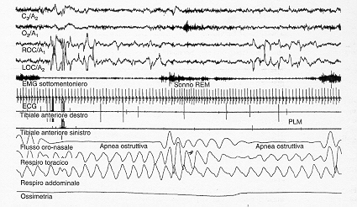

Figura 1. Nell’epoca di tracciato polisonnografico sopra esposto sono evidenti le modificazioni della respirazione in corrispondenza dell’evento apnoico ostruttivo (l’interruzione del flusso oro-nasale ed il persistere dei movimenti di torace e addome), l’aumento della frequenza cardiaca, la desaturazione ossiemoglobinica e l’arousal EEG al termine dell’apnea.

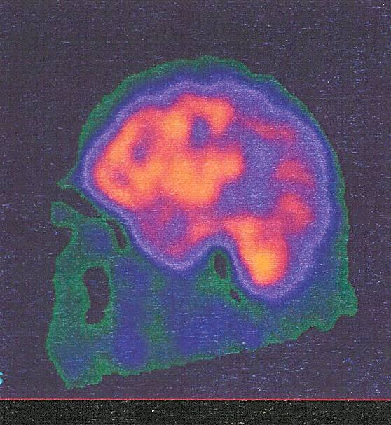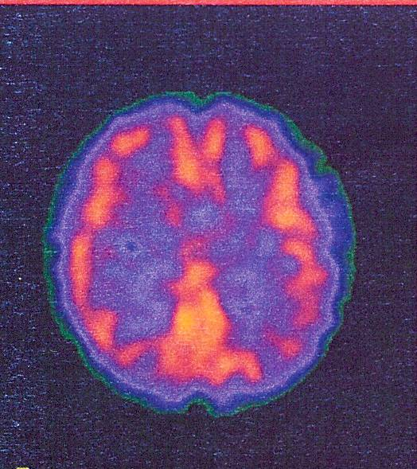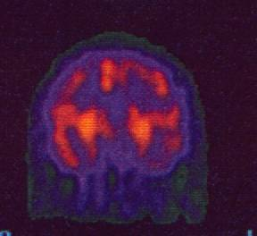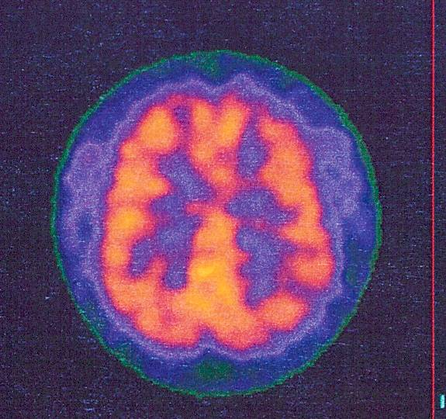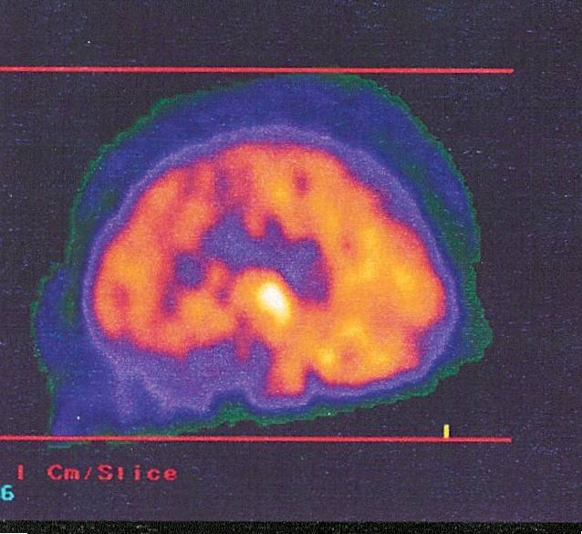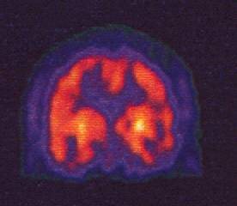

**Figura 2.** Immagini SPECT che rappresentano la perfusione cerebrale dei soggetti normali (a sn) e OSAS (a dx).

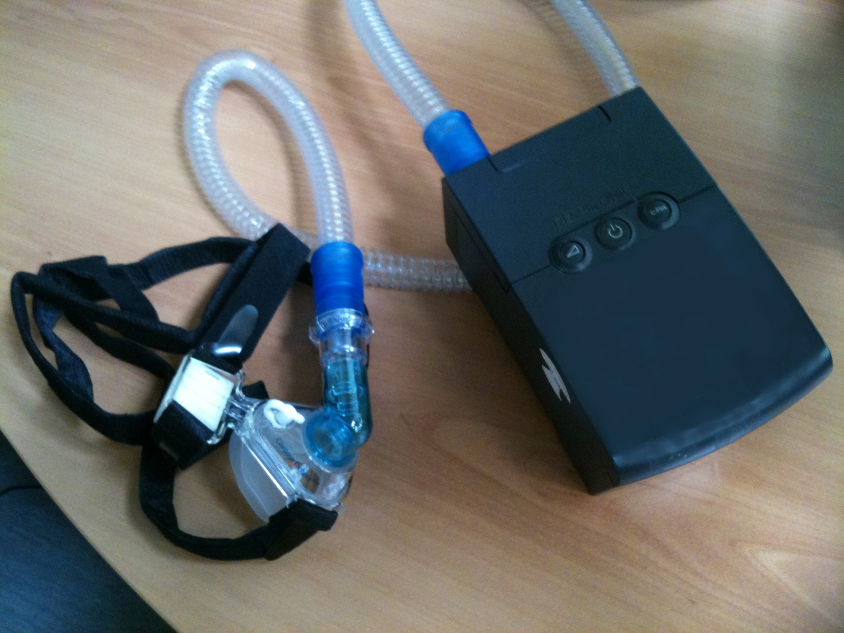

**Figura 3.** Ventilatore a pressione positiva continua (CPAP).